Если ты оказался в заложниках

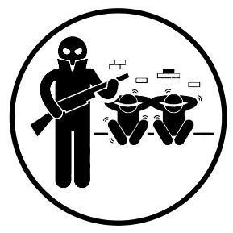

**Помни, получив сообщение о захвате, спецслужбы уже начали действовать и предпримут все необходимые действия по твоему освобождению.**

Основное правило – не допускай действия, которые могут спровоцировать нападающих к применению оружия и привести к человеческим жертвам.

1. Настройся на долгое ожидание. Специалистам требуется время, чтобы освободить тебя. Они не теряют ни минуты, но должны всё предусмотреть.

2. Постарайся мысленно отвлечься от происходящего: вспоминай содержание книг, художественных фильмов, мультфильмов, решай в уме задачи. Если веришь в Бога, молись.

3. Старайся не раздражать террористов: не кричи, не плачь, не возмущайся. Не требуй также немедленного освобождения – это невозможно.

4. Не вступай в споры с террористами, выполняй все их требования. Помни: это вынужденная мера, ты спасаешь себя и окружающих.

5. Помни, что, возможно, тебе придётся долгое время провести без воды и пищи – экономь свои силы.

6. Если в помещении душно, постарайся меньше двигаться, чтобы экономнее расходовать кислород.

7. Если воздуха достаточно, а по зданию передвигаться запрещают, делай нехитрые физические упражнения – напрягай и расслабляй мышцы рук, ног, спины. Не делай резких движений.

8. Помни: если заложник проводит много времени с террористами, ему может показаться, что они вместе, а весь мир – против них. Это очень опасная ошибка! Знай: в любой ситуации террорист – это преступник, а заложник – его жертва! У них не может быть общих целей!

**ОСВОБОЖДЕНИЕ ЗАЛОЖНИКОВ (ШТУРМ)**

Не всегда переговоры с террористами заканчиваются успешно. Иногда твоё освобождение требует штурма, во время проведения которого неукоснительно соблюдай следующие требования:

1. Ни в коем случае не беги навстречу сотрудникам спецслужб или от них, так как они могут принять тебя за преступника.

2. Ляг на пол лицом вниз, по возможности подальше от террористов, окон и дверных проёмов, голову закрой руками, не двигайся и жди, когда сотрудники спецназа выведут тебя из здания.

По материалам <http://nac.gov.ru>